浙 江 中 医 药 大 学
2022年“申请-考核”制博士研究生登记表

姓 名
工 作 单 位 名称
所 报 学 院
所 报 专 业
专 业 类 型 □学术型 □专业型
博 士 生 导 师
报 考 类 别 □非定向 □定向

年 月 日

姓 名 |  |  |  |  |  | 性 别 |  |  |  |  |  | 出生年月 |  |  | 一寸彩色  照片  （必须贴）
籍 贯 |  |  |  |  |  | 民 族 |  |  |  |  |  | 年 龄
婚 否 |  |  |  |  |  | 政治面貌 |  |  |  |  |  | 联系电话
本人通讯地址
及邮政编码
何时、何地入党、
入团
配偶情况 | 姓 名 |  |  |  |  |  |  |  |  |  | 出生年月
 | 政治面貌 |  |  |  |  |  |  |  |  |  | 文化程度
 | 现在工作单位和职务
家庭成员和主要社会关系
姓 名 |  |  | 与本人关系 |  |  |  |  |  | 政治面貌 |  | 现在何单位任何职务
学历与经历︵从高中开始  ︶ | 起止年月 |  |  |  |  |  |  | 学习或工作单位 |  |  |  |  |  | 工作岗位
 | 高中
 | 大学
 | 硕士
 | 工作 |  |  |  |  |  |  | 具体到科室，是否从事临床工作
浙江中医药大学报考攻读博士学位研究生
专家推荐书（1）
考生姓名 |  |  | 考生所在单位
报考专业 |  |  |  |  | 报考导师
推荐人姓名及职称
推荐人工作单位
（需加盖单位红章）
推荐人对考生的业务水平、科研能力、外语水平的介绍：

推荐人签名：
年 月 日
推荐人应为：
与所报专业相同的具有副高以上（含副高）职称的专家（所报考的导师除外）。
浙江中医药大学报考攻读博士学位研究生
专家推荐书（2）
考生姓名 |  |  | 考生所在单位
报考专业 |  |  |  |  | 报考导师
推荐人姓名及职称
推荐人工作单位
（需加盖单位红章）
推荐人对考生的业务水平、科研能力、外语水平的介绍：

推荐人签名：
年 月 日
推荐人应为：
与所报专业相同的具有副高以上（含副高）职称的专家（所报考的导师除外）。
硕士学位论文题目
及答辩时间
硕士学位论文主要内容摘要及特色评述
（应届毕业硕士生可提供硕士学位论文研究内容的报告等，可附页）

本人保证本表填写的内容真实可靠，本人愿对此负责。
填表人签名： 年 月 日

本科和硕士课程成绩单
（复印件，加盖成绩管理部门或考生档案所在管理部门公章）

报考定向的考生、现役军人单位报考意见（定向考生须填写）：

- 所在科室：______________________________
- 是否在职在编正式人员： □是 □否
- 是否从事临床工作： □是 □否
- 工作年限：_______年
- □ 在相应专业技术岗位工作且具有相关专业学历或学位背景
□ 具有相关专业背景的管理干部
- 是否同意报考： □是 □否

单位负责人签名： 单位盖章 年 月 日
本人居民身份证
（复印件）

本科和硕士的学位、学历证书
（复印件，应届毕业硕士生提供研究生证复印件）

执业医师资格证书
（复印件，有执业医师资格证者需提供）

住院医师规范化培训合格证书
（复印件，有住院医师规范化培训合格证书者需提供）

中级及以上医学专业技术资格证书
（复印件，有中级及以上医学专业技术资格证书者请提供）

英语水平成绩证明
（复印件）
1.CET-6成绩≥425分；
2.托福（TOEFL）成绩≥80分；
3.雅思（IELTS）成绩≥5.5；
4.全国外语水平考试WSK（PETS5）考试合格；
5.在英语国家或地区获得过学位；
6.以自然排序第一或第一通讯作者发表过一篇中科院分区文章。

科研成果证明材料（一）
提供收录论文的收录证明及原文首页：
1）参与发表《Science》《Nature》《Cell》子刊论文，自然排序前15，或为通讯作者（并列通讯作者）。
2）发表中国科学院文献情报中心期刊一区1篇（排序前5），或二区1篇（排序前3），或三区1篇（排序前2），或四区1篇（排序前1），或为通讯作者（并列通讯作者）。
报考定向学术型博士生，须发表以我校为第一单位的高水平论文：中国科学院文献情报中心期刊一区1篇，第一作者（自然排序前1）或通讯作者（排名最后）或二区2篇，第一作者（自然排序前1）或通讯作者（排名最后）或我校学术期刊名录一级期刊论文4篇，第一作者（自然排序前1）或通讯作者（排名最后）。

科研成果和能力证明（二）
提供封面、目录和正文：
1）中国科学引文数据库（CSCD）、中文社会科学引文索引（CSSCI）收录论文2篇。
2）以第一作者发表国内一级期刊（浙江中医药大学《国内期刊分级名录》）论文1篇。
3）报考专业学位博士研究生，以第一作者发表国内二级期刊（浙江中医药大学《国内期刊分级名录》）论文1篇。

请同时递交检索截屏：
1）中国科学引文数据库（CSCD）请打开附件，在发表的杂志上打红框截屏。
举例如下：如发表的文章在《Acta Mathematica Sinica. English Series》，递交截屏如下：
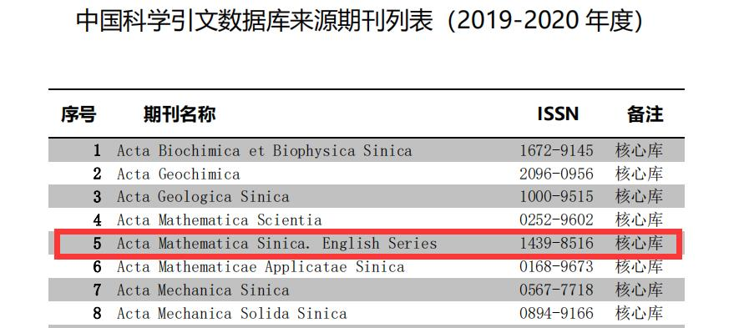

2）浙江中医药大学《国内期刊分级名录》检索链接为：http://yjsgl.zcmu.edu.cn/，网页最下方“快速通道-期刊目录”。
举例如下：如发表的文章在《中华烧伤杂志》，递交检索截屏如下：
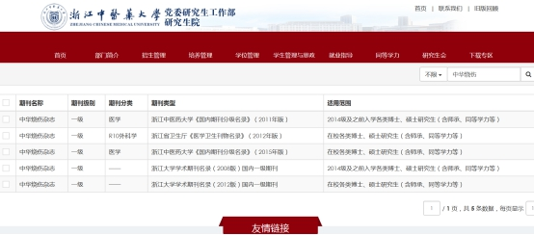

科研成果和能力证明（三）
提供相关证书复印件：
发明专利（前3名）1项。
新药临床批件（前5名）1项。
新药证书（前7名）1项。
省部级科学技术奖或教学成果奖：一等奖及以上奖项的主要完成者（有获奖证书）或二等奖前2名。
提供项目任务书：
以本校为依托单位，主持国家自然科学基金或国家社科基金项目1项。

科研成果和能力证明（四）
提供相关证书复印件：
科技奖励：获省部级一等奖及以上奖项1项（排序前8），或二等奖1项（排序前5），或三等奖1项（排序前3）；或获厅局级一等奖及以上奖项1项（排序前3），或二等奖1项（排序前2）。
提供项目任务书：
承担国家自然科学基金等国家级科研项目1项（排序前3），或承担省自然基金等省部级科研项目1项（排序前2）

科学研究计划书
（内容包括研究目的、研究背景、研究内容、研究方案、创新点等，
要求字数不少于3000字，列出必要的参考文献，可附页）

浙江中医药大学招收攻读博士学位研究生思想政治情况调查表
（由组织部门填写）
姓名 |  | 性别 |  | 民族 |  | 出生  年月
政治面貌 |  | 报考  专业 |  | 工作（学习）单位
最高学位 |  | 授予学校
 |  | 获得时间
思想  政治  表现 | 包括政治态度、思想表现、学习（工作）态度、道德品质、遵纪守法等方面
何时何地
受过何种
奖励
或处分
直系亲属及主要社会关系中有无重大政治历史问题
单位组织盖章
年 月 日

